Kupní smlouva
uzavřená dle ust. § 2079 a násl. zák. č. 89/2012 Sb., občanského zákoníku

Kupující: Oblastní nemocnice Kolín, a.s., nemocnice Středočeského kraje
Se sídlem: Žižkova 146, 280 00 Kolín III.
IČ: 272 56 391
DIČ: CZ 272 56 391
Zastoupený: MUDr. Petrem Chudomelem, MBA – předsedou představenstva a MUDr. Igorem Karenem – místopředsedou představenstva.
Bankovní spojení: Komerční banka a.s. – pobočka Kolín
č. účtu:
Společnost je zapsána v Obchodním rejstříku vedeném Městským soudem v Praze, dne 21. června 2005, oddíl B, vložka 10018.

na straně jedné (dále jen „kupující“)

a

Prodávající: Suppmed s.r.o.
Zapsán: 16. listopadu 2011 v obchodním rejstříku vedeného Městským soudem v Praze v oddíle C, vložce 185220
Se sídlem: U nákladového nádraží 1949/2, 130 00 Praha 3
IČ: 24170674
DIČ: CZ24170674
Zastoupený: Mgr. Jiřím Urválkem, jednatelem společnosti
Bankovní spojení: RaiffeisenBank, a. s., č. ú.:
ID datové schránky: z257a5m

na straně druhé (dále jen „prodávající“)

prodávající a kupující dále také jako „smluvní strany“
nebo jednotlivě jako „smluvní strana“

tímto uzavírají tuto kupní smlouvu v souladu s ustanovením § 2079 a násl. zákona č. 89/2012 Sb., občanský zákoník, v platném a účinném znění (dále jen „občanský zákoník“), jako výsledek zadávacího řízení na realizaci ČÁSTI 1 podlimitní veřejné zakázky nazvané „Dodávka Endoskopů“ (dále jen „veřejná zakázka“).

- Předmět smlouvy

- Předmětem této smlouvy je závazek prodávajícího odevzdat kupujícímu 2 ks Videokolonoskopu EC-760R V/L pro endoskopické centrum Oblastní nemocnice Kolín, a.s., nemocnice Středočeského kraje (dále jen „zařízení“ nebo „předmět plnění“) dle technické specifikace uvedené v příloze č. 1 této smlouvy „Technická specifikace předmětu plnění“ a umožnit kupujícímu nabýt k zařízení vlastnické právo.
- Součástí dodávky předmětu plnění je vedle zařízení také kompletní příslušenství, montáž zařízení, uvedení zařízení do provozu s předvedením funkčnosti, instalace a instruktáž obsluhy včetně zajištění přepravy do místa určení, poskytování bezplatného záručního servisu po dobu trvání záruky, likvidace obalů a odpadu, předání dokumentace a návodu na obsluhu v českém jazyce 1x v elektronické podobě a 1x v tištěné podobě, předání prohlášení o shodě (CE certifikát) v tištěné i elektronické podobě, předání osvědčení servisního technika a předání certifikátu osoby provádějící instalaci a zaškolení.
- Prodávající se zavazuje, že veškerou dokumentaci, vč. protokolu o instruktáži obsluhy a dokladu o likvidaci obalů a odpadu kupujícímu předá nejpozději při předání zařízení.
- O předání zařízení bude vyhotoven zápis (předávací protokol), který bude dokladem o splnění článku I. bodů 1. – 3. této smlouvy.
- Zařízení musí být nové, nepoužité, nerepasované, nepoškozené, plně funkční, v nejvyšší jakosti poskytované výrobcem zboží a spolu se všemi právy nutnými k jeho řádnému a nerušenému nakládání a užívání kupujícím.
- Prodávající prohlašuje, že předmět plnění dle této smlouvy je zcela v souladu s požadavky kupujícího uvedenými v zadávacích podmínkách veřejné zakázky a že je výlučným vlastníkem zařízení, že na zařízení neváznou žádná práva třetích osob a že není dána žádná překážka, která by mu bránila se zařízením podle této smlouvy disponovat a převést na kupujícího vlastnické právo k zařízení. Prodávající prohlašuje, že zařízení nemá žádné vady, které by bránily jeho použití ke sjednaným či obvyklým účelům.
- Kupující se zavazuje zařízení převzít a zaplatit prodávajícímu níže uvedenou kupní cenu.

- Kupní cena

- Kupní cena za splnění této smlouvy prodávajícím je sjednána v souladu s cenou, kterou prodávající nabídl v rámci zadávacího řízení na ČÁST 1 veřejné zakázky.
- Kupní cena činí: 1.780.000,- Kč bez DPH, tj. 2.153.800,- Kč vč. 21 % DPH.
- Kupní cena včetně DPH je sjednána jako závazná a nejvýše přípustná. Kupní cena včetně DPH může být měněna pouze v souvislosti se změnou daňových předpisů ohledně nepřímých daní (např. DPH) majících prokazatelný vliv na cenu předmětu plnění. Z jakýchkoliv jiných důvodů nesmí být nabídková cena měněna.
- V kupní ceně jsou zahrnuty veškeré náklady prodávajícího nezbytné pro řádné a včasné splnění celého předmětu této smlouvy, a to zejména clo, přeprava do místa určení, montáž a instalace, uvedení do provozu, likvidace odpadu a obalů a instruktáž příslušných zaměstnanců, tj. techniků kupujícího a obsluhujícího personálu, potřebné doklady ke zboží, vstupní validace, a záruční servis a pravidelné technické prohlídky nařízené výrobcem dle zákona č. 268/2014 Sb., o zdravotnických prostředcích a o změně zákona č. 634/2004 Sb., o správních poplatcích v platném znění (dále jen „zákon o zdravotnických prostředcích“), pokud se jedná o zdravotnickou techniku dle zákona o zdravotnických prostředcích, nebo pravidelné revize/prohlídky/validace v požadovaném intervalu (pokud jsou pro správnou funkci zařízení výrobcem či servisní organizací nařízeny nebo doporučeny), včetně měněných náhradních dílů, vše včetně vystavení protokolu a případný update software, to vše po dobu záruky bez povinnosti kupujícího platit prodávajícímu nad rámec sjednané kupní ceny.

- Platební podmínky

- Kupující se zavazuje zaplatit prodávajícímu kupní cenu bezhotovostním převodem na bankovní účet prodávajícího uvedený v této smlouvě na základě daňového dokladu (faktury) vystaveného prodávajícím po protokolárním předání zařízení prodávajícím kupujícímu, a jeho převzetí kupujícím. Kopie protokolu o předání zařízení kupujícímu podepsaného ze strany kupujícího musí být připojena jako příloha daňového dokladu (faktury). Splatnost daňového dokladu (faktury) činí 30 dnů od jeho prokazatelného doručení kupujícímu.
- Prodávající se touto smlouvou zavazuje, že jím vystavený daňový doklad (faktura) bude obsahovat všechny náležitosti řádného daňového dokladu dle platné právní úpravy a této smlouvy.
- V případě, že daňový doklad (faktura) nebude mít odpovídající náležitosti popř. přílohy, je kupující oprávněn zaslat jej ve lhůtě splatnosti zpět prodávajícímu k doplnění, aniž se tak dostane do prodlení se splatností. Důvody vrácení sdělí kupující prodávajícímu písemně zároveň s vráceným daňovým dokladem (fakturou). V závislosti na povaze závady je prodávající povinen daňový doklad (fakturu) včetně jeho příloh opravit nebo vyhotovit nový. Lhůta splatnosti počíná běžet znovu od opětovného doručení náležitě doplněných či opraveného daňového dokladu (faktury).
- V případě prodlení kupujícího s úhradou kupní ceny je prodávající oprávněn požadovat po kupujícím zaplacení úroků z prodlení ve výši 0,01% z dlužné částky za každý den prodlení.
- Prodávající prohlašuje a svým podpisem této smlouvy kupujícího ujišťuje, že není nespolehlivým plátcem daně ve smyslu Zákona o DPH, a že proti němu není vedeno řízení o zápis do evidence nespolehlivých plátců daně ve smyslu zákona č. 235/2004 Sb., o dani z přidané hodnoty, ve znění pozdějších předpisů (dále jen „Zákon o DPH“), a zahájení takového řízení prodávajícímu nehrozí. Prodávající je povinen neprodleně kupujícímu písemně oznámit jakoukoliv změnu týkající se skutečnosti, že prodávající není nespolehlivým plátcem daně. Stane-li se prodávající nespolehlivým plátcem má kupující právo jednat dle § 109a Zákona o DPH a uhradit správci daně daň za prodávajícího, přičemž takto uhrazená částka daně se započítá na úhradu závazků kupujícího dle této Smlouvy. Stane-li se prodávající nespolehlivým plátcem, pak kupujícímu vznikne povinnost zaplatit prodávajícímu částku odpovídající DPH z jím vystaveného daňového dokladu jenom v případě, že prodávající nade vší pochybnost prokáže její zaplacení svému správci daně.

- Termín plnění

- Prodávající se zavazuje odevzdat zařízení kupujícímu dle podmínek sjednaných v čl. V. této smlouvy nejpozději do osmi (8) týdnů od data podpisu této smlouvy. Prodávající současně s předáním zařízení splní další své povinnosti dle této smlouvy (instalaci zařízení, uvedení do provozu s předvedením funkčnosti, instruktáž personálu, likvidace obalů a odpadu, předání požadovaných písemností atd.). Výzva k dodání zařízení s notifikací data podpisu této smlouvy kupujícím a podepsanou verzí této smlouvy bude prodávajícímu zaslána kontaktní osobou kupujícího, uvedenou v této smlouvě, e-mailem na adresu kontaktní osoby prodávajícího, taktéž uvedenou v této smlouvě.
- Kupující si vyhrazuje právo na posunutí termínu realizace dodávky a instalace zařízení (popř. instruktáže personálu) z důvodů na jeho straně. Prodávajícímu z takového posunu termínu realizace dodávky a instalace zařízení nebude vyplývat právo na účtování jakýchkoliv smluvních pokut, navýšení cen či náhrad škod.

- Místo a způsob plnění

- Zařízení bude předáno, jeho instalace a uvedení do provozu bude provedeno v sídle kupujícího – endoskopické centrum.
- Prodávající navrhne kupujícímu přesný termínu předání zařízení, a to písemně tak, aby zpráva o navrhovaném termínu odevzdání byla doručena kupujícímu nejméně osm (8) dnů před navrhovaným termínem odevzdáním zařízení. Kupující je oprávněn požadovat, aby prodávající odevzdal zařízení v místě plnění a uvedl jej do provozu v jiný než navrhovaný den, a to i v den pracovního volna nebo v jiný den a v čase stanoveném kupujícím; prodávající je povinen takové žádosti vyhovět.
- Kontaktní osobou a odpovědným zaměstnancem kupujícího je pro účely této smlouvy určena
- Kontaktní osobou prodávajícího je pro účely této smlouvy určen
- Prodávající je současně povinen předem sdělit kupujícímu, které vybavení je nutné pro instalaci mít připravené v místě dodání zařízení a jaký způsob součinnosti od kupujícího očekává k úspěšné instalaci zařízení a instruktáži příslušných osob.
- Kupující se zavazuje poskytnout včas veškeré potřebné vybavení nutné pro instalaci zařízení a potřebnou součinnost při instalaci a instruktáži dle pokynů prodávajícího. Nemožnost provést instalaci z důvodů nedostatečné připravenosti pracoviště kupujícího má za následek prodloužení doby plnění uvedené v čl. IV. této smlouvy na dobu nezbytnou k vyřešení všech nedostatků.
- Dodávka se považuje podle této smlouvy za splněnou, pokud:
- zařízení bylo řádně předáno a převzato bez vad včetně příslušné dokumentace způsobem uvedeným níže,
- zařízení bylo instalováno a předvedena jeho kompletnost a funkčnost,
- byla provedena instruktáž obsluhy, tj. techniků kupujícího a obsluhujícího personálu, dle zákona o zdravotnických prostředcích vč. vystavení odpovídající protokolu o instruktáži.
- Vlastnické právo k zařízení přechází z prodávajícího na kupujícího okamžikem převzetí zařízení kupujícím. Kupující není povinen převzít zařízení či jeho část, pokud je zařízení (či jeho část) poškozeno nebo jinak nesplňuje podmínky dle této smlouvy.
- Po dodání zařízení vystaví prodávající předávací protokol, který bude obsahovat níže uvedené náležitosti:
- označení dodacího listu/předávacího protokolu a jeho číslo,
- název a sídlo prodávajícího a kupujícího,
- číslo této kupní smlouvy,
- označení dodaného a nedodaného zařízení a jeho množství a výrobní číslo,
- datum dodání, instalace a instruktáže personálu,
- stav zařízení v okamžiku jeho předání a převzetí,
- jiné náležitosti důležité pro předání a převzetí dodaného zařízení.
- Předávací protokol podepíší a opatří otisky razítek oprávnění zástupci obou smluvních stran, tj. statutární orgány nebo zaměstnanci či osoby, které budou pověřeny příslušným vedoucím zaměstnancem (statutárním orgánem) k realizaci tohoto smluvního vztahu, zejména na základě plné moci, interním předpisem apod. Takto opatřený předávací protokol slouží jako doklad o řádném předání a převzetí zařízení.
- Prodávající je povinen dodat a uvést zařízení do provozu bez omezení provozu nemocnice. Prodávající je povinen přizpůsobit svou činnost požadavkům endoskopického centra kupujícího.

VI. Poddodavatelé prodávajícího

- Prodávající se zavazuje při poskytování předmětu plnění využít výhradně poddodavatele, kteří jsou uvedeni v příloze č. 2 této smlouvy „Seznam poddodavatelů“. Poddodavatelé jsou povinni plnit ty části plnění, které specifikuje příloha č. 2 smlouvy, a to plně v souladu s podmínkami této smlouvy. Prodávající však odpovídá za plnění svých závazků podle této smlouvy bez ohledu na to, že k jejímu plnění bude užívat poddodavatele, a to včetně plné odpovědnosti za vznik škody způsobené poddodavateli.
- Výměna kteréhokoli z poddodavatelů uvedených v příloze č. 2 této smlouvy je možná jen s předchozím písemným souhlasem kupujícího, který svůj souhlas nebude bezdůvodně odpírat či zdržovat. Za důvod k odepření souhlasu se však považuje, pokud má jít o výměnu poddodavatele, pomocí kterého prodávající prokazoval v Zadávacím řízení kvalifikaci a Poskytovatel neprokáže způsobem stanoveným pro prokazování kvalifikace v Zadávacím řízení, že nový poddodavatel splňuje kvalifikaci minimálně v rozsahu, v němž ji v Zadávacím řízení prokázal původní poddodavatel; Zadavatel je rovněž oprávněn odepřít souhlas s výměnou poddodavatele tehdy, pokud navrhovaný nový poddodavatel podal v zadávacím řízení na veřejnou zakázku vlastní nabídku nebo je subjektem, který již poskytoval kupujícímu služby, na jejíchž základě vznikla kupujícímu škoda nebo pokud měl kupující k takto poskytovaným službám námitky související s kvalitou, rozsahem či účtováním služeb. Kupující je také oprávněn požadovat výměnu poddodavatele, pokud tento prokazatelně přispívá k vadnému poskytování předmětu plnění a prodávající je povinen této žádosti vyhovět.
- Porušení jakékoli povinnosti dle tohoto článku prodávajícím opravňuje kupujícího k odstoupení od této smlouvy.

VII. Záruční podmínky

- Prodávající poskytuje kupujícímu záruku za jakost zařízení spočívající v tom, že zařízení, jakož i jeho veškeré části i jednotlivé komponenty, bude po záruční dobu bez vad a způsobilé pro použití k ujednaným, případně jinak obvyklým účelům a zachová si ujednané, případně jinak obvyklé vlastnosti.
- Záruční doba se sjednává v délce 24 (dvaceti čtyř) měsíců ode dne převzetí zařízení kupujícím.
- Záruční servis bude prodávající provádět bezplatně. Po dobu záruční doby provede prodávající dále sám nebo na vlastní náklad zajistí provedení pravidelných technických prohlídek nařízených výrobcem popř. vyžadovaných dle zákona o zdravotnických prostředcích, nebo pravidelné revize/prohlídky/validace (pokud jsou pro správnou funkci zařízení výrobcem či servisní organizací nařízeny nebo doporučeny, včetně měněných náhradních dílů), bezpečnostně technických prohlídek, vše včetně vystavení protokolu a případný update softwaru, to vše po dobu trvání záruční doby bez povinnosti kupujícího platit prodávajícímu nad rámec sjednané kupní ceny. Prodávající prokazatelně písemně vyvolá jednání o termínu provedení prohlídky/validace/revize minimálně 1 měsíc před uplynutím termínu platnosti stávající prohlídky/validace/revize. Termín bude stanoven na základě vzájemné dohody ve lhůtě uvedené v tomto bodu výše. Vady musí kupující uplatnit u prodávajícího do konce záruční doby.
- V případě výskytu záruční vady je prodávající povinen nastoupit na odstranění vady do 12 pracovních hodin od nahlášení vady v pracovních dnech v době od 7:00 do 15:30 hodin, a to v místě instalace či umístění zařízení, zjistit příčinu této vady a v co nejkratším termínu ji bezplatně odstranit nejpozději však do 48 hodin od nástupu na opravu, v případě, že potřebné náhradní díly jsou na skladě kupujícího nebo prodávajícího. V případě, že je nutné dodat náhradní díly ze zahraničí, není prodávající v prodlení, odstraní-li vadu ve lhůtě do 96 hodin počítaných od nástupu prodávajícího na opravu. Pokud v důsledku výskytu záruční vady na zařízení, kterou se prodávajícímu nepodaří odstranit do stanovené doby 48 hodin od nástupu na odstranění vady, nebude kupující moci zařízení nadále užívat, zavazuje se prodávající na výzvu kupujícího poskytnout popř. zajistit poskytnutí kupujícímu formou bezúplatné výpůjčky do užívání náhradní zařízení popř. vadnou část zařízení s obdobnými parametry na dobu do provedení záruční opravy vadného zařízení, a to nejpozději do 48 hodin po doručení výzvy kupujícího, přičemž v takovém případě veškeré náklady související s poskytnutím i vrácením náhradního zařízení ponese prodávající.
- Kupující má právo na úhradu nutných nákladů, které mu vznikly v souvislosti s uplatněním práv z vad.
- Za záruční vady nebudou považovány ty vady, které byly způsobeny nesprávnou obsluhou nebo údržbou zařízení nebo úmyslným poškozením zařízení kupujícím nebo nepovolanou osobou, případně jakýmikoli jinými zásahy, jednáními nebo skutečnostmi nastalými na straně kupujícího. Odstranění takto zjištěných vad bude provedeno za úplatu.
- Je-li vadné plnění podstatným porušením této smlouvy, má kupující dle své volby právo na odstranění vady dodáním nového zařízení bez vady nebo dodáním chybějícího zařízení, na odstranění vady opravou zařízení, na přiměřenou slevu nebo na odstoupení od této smlouvy.

VIII. Odstoupení od smlouvy

- Kterákoliv smluvní strana může od této smlouvy odstoupit, pokud zjistí podstatné porušení této smlouvy druhou smluvní stranou.
- Pro účely této smlouvy se za podstatné porušení smluvních povinností považuje takové porušení, u kterého smluvní strana porušující smlouvu měla nebo mohla předpokládat, že při takovémto porušení smlouvy, s přihlédnutím ke všem okolnostem, by druhá smluvní strana neměla zájem smlouvu uzavřít; zejména:
- prodlení s úhradou kupní ceny nebo její části delším 60 kalendářních dnů;
- prodlení prodávajícího s dodáním předmětu plnění dle této smlouvy delším než 15 kalendářních dnů;
- zařízení nebude možné kupujícím během záruční doby užívat po dobu delší 15 kalendářních dnů;
- jestliže prodávající ujistil kupujícího, že zařízení má určité vlastnosti, zejména vlastnosti kupujícím výslovně vymíněné, anebo že nemá žádné vady, a toto ujištění se následně ukáže nepravdivým;
- nemožnost odstranění vady dodaného zařízení; nebo
- v případě, že se kterékoliv prohlášení prodávajícího uvedené v této smlouvě ukáže jako nepravdivé.
- Odstoupení od této kupní smlouvy musí mít písemnou formu, musí v něm být přesně popsán důvod odstoupení, a musí být podepsáno odstupující smluvní stranou, jinak je odstoupení od této kupní smlouvy neplatné. Tato smlouva zaniká ke dni doručení oznámení odstupující smluvní strany o odstoupení druhé smluvní straně. V případě odstoupení od smlouvy je prodávající povinen převzít zařízení v sídle kupujícího a na vlastní náklady provést jeho demontáž a uhradit související přepravní náklady.
- Odstoupení od této smlouvy se nedotýká práva na náhradu škody vzniklého z porušení smluvní povinnosti, práva na zaplacení smluvní pokuty a úroku z prodlení, ani ujednání o způsobu řešení sporů a volbě práva.

IX. Odpovědnost za škodu

- Prodávající je povinen nahradit kupujícímu v plné výši újmu, která kupujícímu vznikla vadným plněním nebo jako důsledek porušení povinností a závazků prodávajícího dle této smlouvy.
- Prodávající uhradí kupujícímu náklady vzniklé při uplatňování práv z odpovědnosti za vady.
- Nebezpečí škody na předmětu plnění přechází na kupujícího předáním a převzetím předmětu plnění kupujícímu.

X. Sankce

- Pro případ prodlení prodávajícího s termínem plnění uvedeným v článku IV. této smlouvy, se prodávající zavazuje uhradit kupujícímu smluvní pokutu ve výši 0,5% z kupní ceny zařízení včetně DPH uvedené v čl. II této smlouvy, a to za každý i započatý den prodlení.
- V případě, že prodávající nedodrží nástupní termín na opravu dle čl. VII odst. 4 této smlouvy, zaplatí kupujícímu smluvní pokutu ve výši 0,5% kupní ceny včetně DPH uvedené v čl. II této smlouvy za každých započatých 24 hodin prodlení.
- Pokud nebude závada odstraněna do doby dle č. VII odst. 4 této smlouvy a nedojde v tomto termínu k poskytnutí náhradního zařízení (nebo jeho příslušné části), zaplatí prodávající za každý den prodlení smluvní pokutu ve výši 0,5% kupní ceny zařízení včetně DPH uvedené v čl. II této smlouvy za každých započatých 24 hodin, o kterou doba trvání opravy překročí dobu uvedenou v čl. VII. odst. 4 této smlouvy.
- Uplatněním práv z vad či uplatněním smluvních pokut není dotčeno právo na náhradu újmy (škody) v plné výši. Smluvní pokutu je kupující oprávněn započíst oproti pohledávce prodávajícího.
- Pro výpočet smluvní pokuty určené procentem je rozhodná celková kupní cena včetně DPH.
- Smluvní pokuta je splatná do 30 dnů ode dne doručení výzvy k jejímu zaplacení. Dnem zaplacení se rozumí den připsání příslušné částky na účet kupujícího.

XI. Závěrečná ustanovení

- Tato smlouva nabývá účinnosti okamžikem jejího podpisu poslední smluvní stranou.
- Tato smlouva se uzavírá elektronicky tak, že kupující elektronicky podepíše návrh smlouvy předložený již podepsaný ze strany prodávajícího v rámci zadávacího řízení na veřejnou zakázku a zašle takto podepsanou smlouvu prodávajícímu prostřednictvím elektronického nástroje zadavatele Tender arena dostupném na www.tenderarena.cz a také datovou schránkou. Prodávající se zavazuje zajistit a zachovat možnost přijímání komerčních datových zpráv do své datové schránky.
- Prodávající je dle ustanovení § 2 písm. e) zákona č. 320/2001 Sb., o finanční kontrole ve veřejné správě a o změně některých zákonů (zákon o finanční kontrole), ve znění pozdějších předpisů, osobou povinnou spolupůsobit při výkonu finanční kontroly prováděné v souvislosti s úhradou zboží nebo služeb z veřejných výdajů.
- Prodávající je povinen archivovat originální vyhotovení smlouvy, její dodatky, originály účetních dokladů a dalších dokladů vztahujících se k realizaci předmětu této smlouvy po dobu 10 let od zániku závazku vyplývajícího ze smlouvy, minimálně však do konce roku 2029. Po tuto dobu je prodávající povinen umožnit osobám oprávněným k výkonu kontroly projektů provést kontrolu dokladů souvisejících s plněním této smlouvy.
- Práva vzniklá z této smlouvy nesmí být postoupena bez předchozího písemného souhlasu druhé smluvní strany. Za písemnou formu nebude pro tento účel považována výměna e-mailových, či jiných elektronických zpráv.
- Tato smlouva je uzavřena podle práva České republiky. Ve věcech výslovně neupravených touto smlouvou se smluvní vztah řídí zákonem č. 89/2012 Sb., občanský zákoník, v účinném znění.
- Smluvní strany na sebe přebírají nebezpečí změny okolností v souvislosti s právy a povinnostmi smluvních stran vzniklými na základě této smlouvy. Smluvní strany vylučují uplatnění ustanovení § 1765 odst. 1 a § 1766 občanského zákoníku na svůj smluvní vztah založený touto smlouvou.
- Nevymahatelnost nebo neplatnost kteréhokoli ustanovení této smlouvy neovlivní vymahatelnost nebo platnost této smlouvy jako celku, vyjma těch případů, kdy takové nevymahatelné nebo neplatné ustanovení nelze vyčlenit z této smlouvy, aniž by tím pozbyla platnosti. Smluvní strany se pro takový případ zavazují vynaložit v dobré víře veškeré úsilí na nahrazení takového neplatného nebo nevymahatelného ustanovení vymahatelným a platným ustanovením, jehož účel v nejvyšší možné míře odpovídá účelu původního ustanovení a cílům této smlouvy.
- Smluvní strany si nepřejí, aby nad rámec výslovných ustanovení této smlouvy byla jakákoliv práva a povinnosti dovozovány z dosavadní či budoucí praxe zavedené mezi smluvními stranami či zvyklostí zachovávaných obecně či v odvětví týkajícím se předmětu plnění této smlouvy, ledaže je ve smlouvě výslovně sjednáno jinak. Vedle shora uvedeného si smluvní strany potvrzují, že si nejsou vědomy žádných dosud mezi nimi zavedených obchodních zvyklostí či praxe.
- Kupující je oprávněn zveřejnit plné znění zadávací dokumentace veřejné zakázky a podmínky a obsah uzavřeného smluvního vztahu. Prodávající plně souhlasí se zveřejněním všech náležitostí tohoto smluvního vztahu (včetně plného textu této smlouvy a jejích příloh) a případně též smluvních vztahů s touto smlouvou souvisejících v zákonem požadovaném rozsahu (tj. na profilu zadavatele a v registru smluv). Prodávající v této souvislosti prohlašuje, že tato smlouva neobsahuje jeho obchodní tajemství, které by mělo být utajeno. Prodávající je povinen zajistit a prohlašuje, že zajistil, že tato smlouva neobsahuje ani jiné údaje (např. osobní údaje osob), které by neměly být zveřejněny dle platných právních předpisů. Pro případ, že by prodávající zjistil, že tato smlouva obsahuje v určitých ustanovení údaje (např. osobní údaje osob), které dle právních předpisů nemají být zveřejněny, zavazuje se na tuto skutečnost kupujícího bez odkladu, nejdéle však do sedmi dnů od uzavření smlouvy, písemně upozornit, a současně kupujícímu předat kopii uzavřené smlouvy se začerněnými údaji, které nemají být zveřejněny a písemně požádat, aby smlouva byla zveřejněna bez těchto údajů. Kupující však není povinen žádosti prodávajícího vyhovět, pokud dojde k závěru, že je nedůvodná.
- Změna nebo doplnění smlouvy může být uskutečněna pouze písemným dodatkem k této smlouvě podepsaným oběma smluvními stranami.
- Nedílnou součástí této smlouvy jsou přílohy.

- Příloha č. 1 – Technická specifikace předmětu plnění včetně požadavků na technologickou připravenost a položkovými cenami
- Příloha č. 2 – Seznam poddodavatelů / Prohlášení o neexistenci poddodavatelů
- Příloha č. 3 – Prohlášení o shodě (CE certifikát).
- Příloha č. 4 – Certifikát servisního technika
- Příloha č. 5 – Certifikát osoby provádějící instalaci a zaškolení

V ………… dne ………………………  Kupující:  ___________________________________  Oblastní nemocnice Kolín, a.s.,  nemocnice Středočeského kraje  MUDr. Petr Chudomel, MBA  předseda představenstva  ___________________________________  Oblastní nemocnice Kolín, a.s.,  nemocnice Středočeského kraje  MUDr. Igor Karen  místopředseda představenstva | V Praze dne 7. 8. 2019  Prodávající:  ___________________________________  Suppmed s.r.o.  Mgr. Jiří Urválek  jednatel společnosti

Příloha č. 1 – Technická specifikace předmětu plnění včetně požadavků na technologickou připravenost a položkovými cenami
- NENÍ VYŽADOVÁNA ŽÁDNÁ TECHNOLOGICKÁ PŘIPRAVENOST

Příloha č. 2 - Prohlášení o neexistenci poddodavatelů

Příloha č. 3 – Prohlášení o shodě (CE Certifikát)
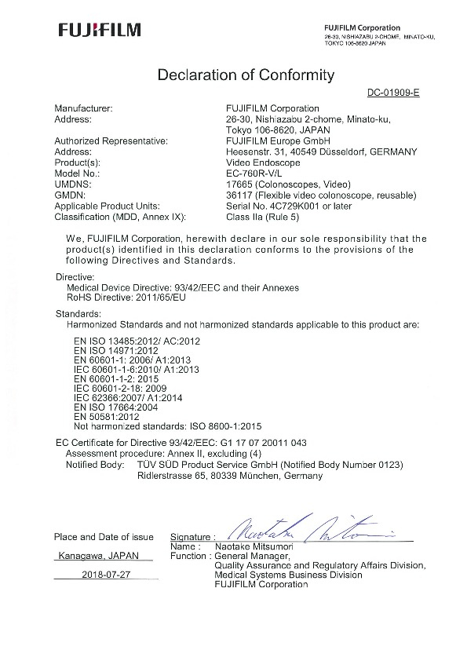

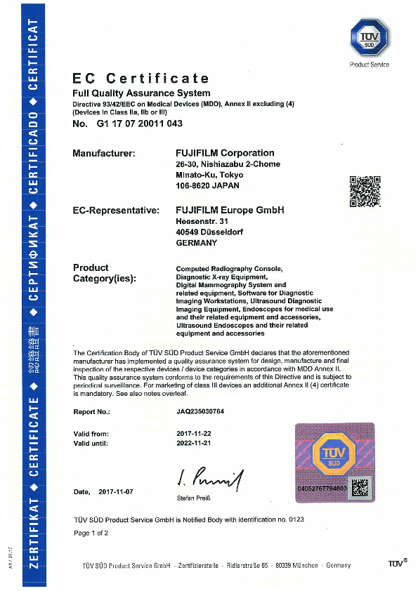

Příloha č. 4 – Certifikát servisního technika
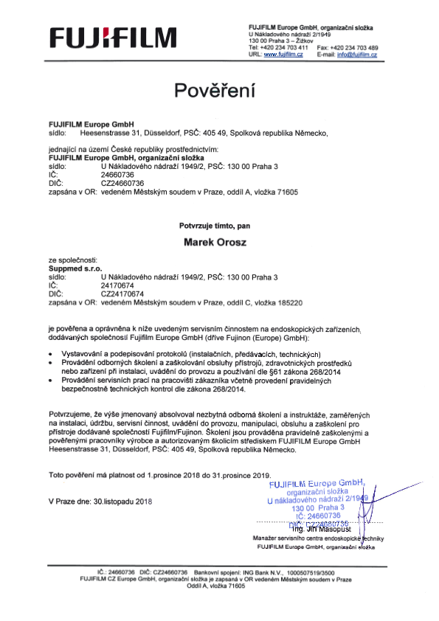

Příloha č. 5 – Certifikát osoby provádějící instalaci a zaškolení

